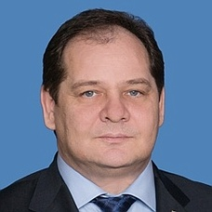 |  | Гольдштейн Ростислав Эрнстович
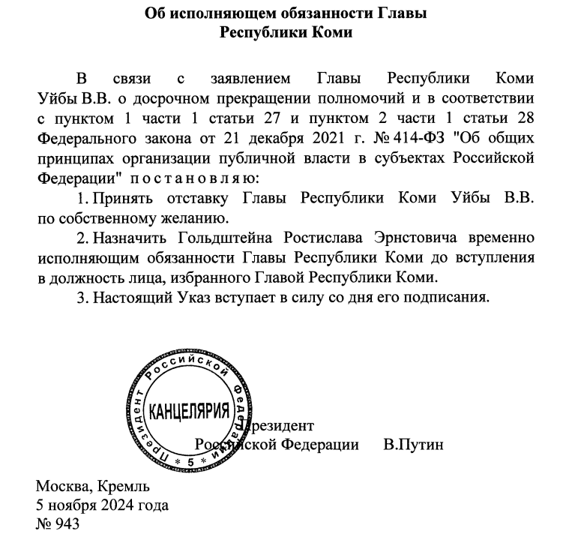

Родился 15 марта 1969 г. в п. Селижарово Осташкинского района Тверской области.
Образование: Университет Российской академии образования в 2007 г., специальность «Коммерция». Северо-западная академия государственной службы в 2009 г., специальность «Государственное и муниципальное управление».
Трудовая деятельность:
c 1986 г. по 1987 г. – электрослесарь Сахалинской ГРЭС-РЭУ Сахалинэнерго;
c 1987 г. по 1989 г. – служба в Вооруженных Силах СССР;
c 1989 г. по 1989 г. – электрослесарь Сахалинской ГРЭС-РЭУ Сахалинэнерго;
c 1989 г. по 1990 г. – монтажник Вахрушевской монтажной площадки Южно-Сахалинского монтажного управления треста Дальэнергомонтаж Сахалинской области;
c 1990 г. по 1990 г. – монтажник строительного кооператива «Содружество», Коми АССР;
c 1990 г. по 1991 г. – водитель АО «Северпрогресс», Коми АССР;
c 1991 г. по 1992 г. – водитель совместного советско-американского предприятия «АмКоми», г. Ухта Республики Коми;
c 1992 г. по 1994 г. – директор ТОО «Нета», г. Ухта Республики Коми;
c 1994 г. по 1995 г. – исполнительный директор, коммерческий агент, генеральный директор ТОО «Кимп», г. Ухта Республики Коми;
c 1996 г. по 1998 г. – коммерческий агент, генеральный директор ТОО «Кимп», г. Ухта Республики Коми;
c 1998 г. по 1998 г. – индивидуальная предпринимательская деятельность,
г. Ухта Республики Коми;
c 1998 г. по 2001 г. – исполнительный директор ООО «Кимп», г. Ухта Республики Коми;
c 2001 г. по 2004 г. – индивидуальная предпринимательская деятельность,
г. Ухта Республики Коми;
c 2004 г. по 2007 г. – председатель Комитета по социальной политике Государственного Совета Республики Коми;
c 2007 г. по 2007 г. – заместитель Председателя Государственного Совета Республики Коми, г. Сыктывкар;
c 2007 г. по 2011 г. – депутат Государственной Думы Федерального Собрания Российской Федерации пятого созыва (2008-2011), заместитель председателя Комитета Государственной Думы по проблемам Севера и Дальнего Востока;
c 2011 г. по 2015 г. – депутат Государственной Думы Федерального Собрания Российской Федерации шестого созыва, член Комитета Государственной Думы по региональной политике и проблемам севера и Дальнего Востока, заместитель председателя Комитета Государственной Думы по региональной политике и проблемам Севера и Дальнего Востока;
c 2015 г. по 2019 г. – член Совета Федерации Федерального Собрания Российской Федерации от Еврейской автономной области – представитель от исполнительного органа государственной власти Еврейской автономной области, член Комитета Совета Федерации по бюджету и финансовым рынкам.
12 декабря 2019 года Указом Президента Российской Федерации назначен временно исполняющим обязанности губернатора Еврейской автономной области до вступления в должность лица, избранного губернатором Еврейской автономной области.
22 сентября 2020 года в соответствии с Уставом Еврейской автономной области, на основании постановления избирательной комиссии Еврейской автономной области от 15.09.2020 № 101/529-6 «О результатах выборов губернатора Еврейской автономной области 13 сентября 2020 года» и в связи с принятием присяги вступил в должность губернатора Еврейской автономной области.
Награжден медалью ордена «За заслуги перед Отечеством» II степени.
Женат, есть дочь.

